**Федеральное агентство по образованию**

**Старооскольский технологический институт**

(филиал) государственного образовательного учреждения высшего

профессионального образования «Московский государственный

институт стали и сплавов (технологический университет)»

**КУРСОВОЙ ПРОЕКТ**

По курсу: « Технология обработки металлов давлением»

На тему: «Разработка технологического процесса производства прокатного профиля»

Вариант-3

Проверил: Доронин О.Н

Выполнила: Васильева Л.В

СТС-07-1д

Старый Оскол 2009год.

**Содержание**

Введение…………………………………………………………………………………………..3

Профиль стальной горячекатаный шестигранный.

ГОСТ 2879-88(СТ. СЭВ3897-82)………………………………………………………….4

**Оборудование для производства шестигранника 40 мм………………..7**

Исходная заготовка…………………………………………………………………………..11

Описание технологического процесса производства……………………..14

Система калибровки для производства шестигранника………………….15

Чертёж………………………………………………………………………………………………..16

Список литературы…………………………………………………………………………….17

**Введение**

Производство металла имеет большое значение для развития промышленности и благополучия экономики страны. От развития черной металлургии в значительной степени зависит обеспечение металлом машиностроения, строительства, транспорта, сельского хозяйства и других отраслей.

Основные цехи современного металлургического завода с полным металлургическим циклом — доменный, сталеплавильный и прокатный.

Через прокатные цехи проходит почти вся сталь, выплавляемая в сталеплавильных цехах, и только небольшое ее количество — через литейные и кузнечные цехи. Технологический процесс получения готового проката осуществляется в прокатных станах (комплекс машин и агрегатов, предназначенный для осуществления пластической деформации металла в валках для получения изделий широкого ассортимента) и является завершающей стадией металлургического производства.

Наряду с увеличением производства проката существует проблема повышения эффективности прокатного производства и качества готового проката. Одним из основных путей решения этой проблемы является внедрение новых технологий.

Технический прогресс в черной металлургии обеспечивается путем дальнейшей концентрации производства, увеличения единичной мощности агрегатов, интенсификации технологических процессов, внедрения новых процессов и оборудования, механизации и автоматизации производства.

***Профиль стальной горячекатаный шестигранный.***

***ГОСТ 2879-88(СТ. СЭВ3897-82)***

1.Настоящий стандарт распространяется на прокат стальной горячекатаный шестигранного сечения диаметром вписанного круга *a* от 8 до 100 мм включительно.

2. По точности прокатки прокат изготовляют :

Б - повышенной точности;

В - обычной точности.

3. Диаметры вписанного круга проката, предельные отклонения по ним,

площадь поперечного сечения и масса 1м длинны должны соответствовать указанным на чертеже 1 и в таблице 1.

Рис1

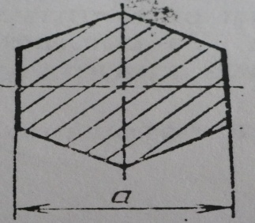

Таблица1

|  |  |  |  |  |
| --- | --- | --- | --- | --- |
| Диаметр вписанного круга *а ,мм.* | Предельные отклонения по диаметру *а, мм, при точности прокатки* | | Площадь поперечного сечения, | Масса 1м профиля, кг. |
| Повышенной | Обычной |
| **40** | **+0,2**  **-0,6** | **+0,4**  **-0,7** | **13,860** | **10,88** |

**Примечания:**

1. **По требованию потребителя прокат изготовляют следующих размеров:**

**23;27;29;41;43;46;53;56;57 с предельными отклонениями указанными в таблице, по ближайшему меньшему размеру.**

1. **Площадь поперечного сечения и масса 1 м длинны профиля вычислены по потенциальным размерам. При вычислении массы 1 м длинны проката плотность стали принята равной 7,85 г/. Масса 1 метр длинны является справочной**



1. **По требованию потребителя прокат шестигранного сечения с диаметром вписанного круга 26;27;28;29;30мм обычной точности прокатки изготовляют с предельными отклонениями +0,3;-0,7мм.**
2. **По согласованию изготовителя с потребителем прутки изготовляют размером более 100мм.**
3. **Прокат изготовляют в прутках. По согласованию изготовителя с потребителем прокат изготовляют в мотках.**
4. **Прокат изготовляют длинной от 2 до 6 метров: мерной длинны; кратной мерной длинны; немерной длинны.**
5. **По требованию потребителя прокат изготовляют длинной от 1,5 до 12 м.**
6. **Придельные отклонения по длине проката мерной или кратной мерной длинны, не должны превышать: +30мм при длине до 4 метров включительно;+50мм при длине св. 4 до 6 метров включительно;+70мм при длине свыше 6 метров. По требованию потребителя +40мм для прокатки длиной свыше 4 м до 7 метров.**
7. **Разность размеров между параллельными гранями проката в одном и том же сечении не должна превышать 75% суммы предельных отклонений. По требованию потребителя разность между гранями в одном и том же сечении проката обычной точности не должна превышать 70% суммы предельных отклонений для проката размером до 32мм включительно.**
8. **Притупление углов для проката шестигранного сечения не должно превышать значений указанных в таблице2.**

**Таблица 2.**

|  |  |
| --- | --- |
| **Диаметр вписанного круга *а*** | **Притупление углов, не более** |
| **От 8 до 14 включ** | **1,0** |
| **Св 14 до 25 включ** | **1.5** |
| **Св 25до55 включ** | **2,0** |
| **Св 55** | **3,0** |

**По требованию потребителя притупление не должно превышать 1,0 мм**

**для проката диаметром вписанного круга 15-20мм включительно , то**

**26 до 30мм включительно- не более 1,5мм, от 60-75мм включительно - не более 2,5мм.**

1. **Кривизна прутков шестигранного проката не должна превышать значений указанных в таблице3.**

**Таблица 3.**

|  |  |  |
| --- | --- | --- |
| **Диаметр вписанного круга *а*** | **Кривизна** | |
| **1 класс** | **2класс** |
| **До 40 включительно** | **0.5% длины** | **-** |
| **Свыше 40** | **0.4 % длины** | **0.5% длины** |

1. **По требованию потребителя кривизна прутков шестигранного проката не должна превышать 0,2 % длины.**
2. **Кривизну проката измеряют на длине не менее 1 метр на расстоянии н е менее 150мм от концов.**
3. **Скручивание шестигранного проката не должно превышать произведения 4 град/м на длину профиля в метрах но не более 24 град**

**при диаметре вписанного круга до 14мм и свыше 14 мм до 50мм включительно-3град/м нна длину профиля в метрах, но не более 15 град.**

1. **Размеры проката и притупление углов измеряют на расстоянии не менее150мм от конца прутка и не менее 1,5м от конца мотка при массе до 250 кг и на расстоянии не менее3,0м при массе мотка свыше 250кг.**

**Оборудование для производства шестигранника 40 мм**

Прокатный стан - автоматическая система или линия машин (агрегат), выполняющая не только прокатку, но и вспомогательные операции: транспортирование исходной заготовки со склада к нагревательным печам и к валкам стана, передачу прокатываемого материала от одного калибра к другому, кантовку, транспортирование металла после прокатки, резку на части, маркировку или клеймение, правку, упаковку, передачу на склад готовой продукции и др. **Классификация и устройство прокатных станов.** Главный признак, определяющий устройство прокатный стан — его назначение в зависимости от сортамента продукции или выполняемого технологического процесса. По сортаменту продукции прокатного стана разделяют на заготовочные, в том числе станы для прокатки Слябов и Блюмов, листовые и полосовые, сортовые, в том числе балочные и проволочные, трубопрокатные и деталепрокатные (бандажи, колёса, оси и т.д.). По технологическому процессу прокатные станы. делят на следующие группы: литейно-прокатные (агрегаты), обжимные (для обжатия слитков), в том числе слябинги и блюминги, реверсивные одноклетевые, тандемы, многоклетевые, непрерывные, холодной прокатки. Размер прокатного стана, предназначенного для прокатки листов или полос, характеризуется длиной бочки валков, для заготовки или сортового металла — диаметром валков, а трубопрокатного стана — наружным диаметром прокатываемых труб.

  Оборудование прокатного стана, служащее для деформации металла между вращающимися валками, называют основным, а для выполнения прочих операций — вспомогательным.

Изготовить шестигранник 40мм можно на среднесортном стане 350. Среднесортным станом называется стан, предназначенный для прокатки готового сортового металла. Современные среднесортные станы представляют собой станы с диаметром рабочих валков от 300 до 450 мм с последовательно расположенными рабочими клетями. На этих станах прокатываются сортовые профили из заготовок массой 1200-1400кг производительность достигает 700-1000 тыс.тон/ год.

Из среднесортных станов получили наибольшее распространение три основных типа:

1.ступенчатые в 2 или 3 линии

2.последовательные, в том числе шахматные и полунепрерывные

3.непрерывные.

Схема расположения оборудования среднесортного стана 350 показана на рисунке.

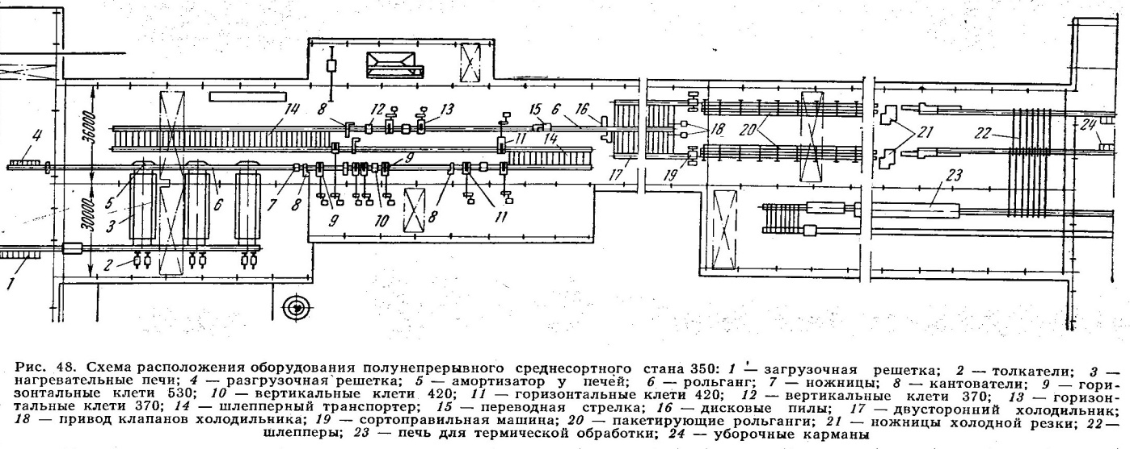

На стане производят круг, квадрат, шестигранник 40-120мм, полосу-45-1505-60мм; равнобокие уголки-60-120мм и.т.д.



Среднесортный полунепрерывный стан 350 состоит из 14 клетей, расположенных последовательно в трех параллельных линиях . В первой линии находятся шесть клетей с горизонтальным расположением валков и две с вертикальным; во-второй линии две с горизонтальным и в третьей две с вертикальными и две с горизонтальным расположением валков, приводимые от индивидуальных двигателей(характеристика рабочих валков приведена в таблице4).

таблица 4.

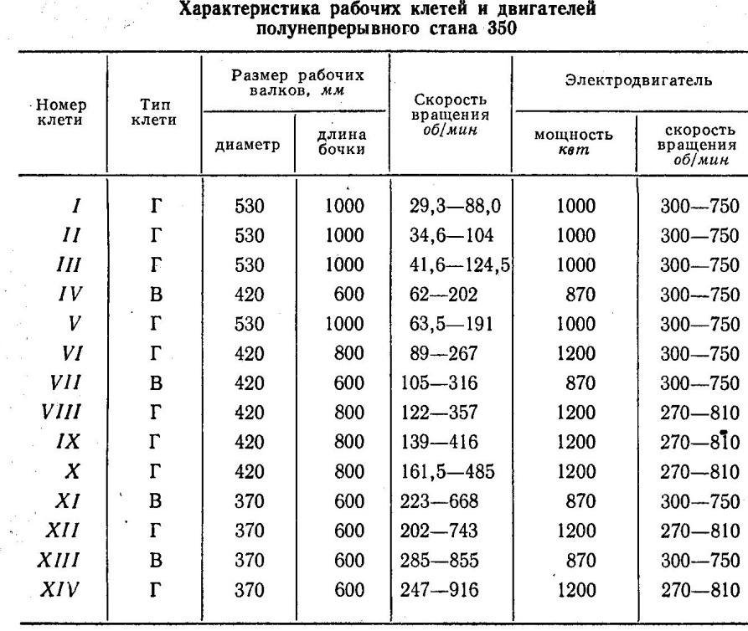

Заготовка сечением от 100100 до 170170мм, длинной 6 м и массой до 1350кг взвешивается на автоматических весах, установленных на печном рольганге и нагревается в трех методических рекуперативных нагревательных печах с торцовой посадкой и выдачей.



Перед первой клетью имеются рычажно-кривошипные ножницы с усилием 600*кг,* на которых в случае необходимости обрезают передний конец и разрезают заготовку пополам.



При прокатке полоса передаётся от одной линии к другой шлеперными трансформерами. Максимальная скорость прокатки в последней клети 15м/сек.

Перед клетями I,VI и XI установлены контователи. Для круглой стали крупных размеров чистовой является клеть Х, после которой раскат передается к третьей линии прокатки и далее вхолостую к пилам и к двустороннему холодильнику.

В процессе освоения стана установлены обводные аппараты для передачи раскатов из клети Х в клеть ХI, а также из первой во вторую линию прокатки – из клети VIIIв клеть IХ при прокатка круглой и угловой стали передача полос

Автоматизирована и необходимость в передаче раската шлеперными транспортерами отпадает.

После прокатки полоса продвигается по рольгангу и с помощью переводной стрелки направляется на одну или на другую сторону, где после дисковых пил поступает на двусторонний холодильник размером7,690,0м. По обе стороны холодильника расположены передвижные сортоправильные машины, после которых прокат попадает на пакетирующий рольганг со шлепперами, где увязываются в пакеты.



Ножницами холодной резки сортовые профили пачками разрезаются на необходимые длины и затем они поступают в уборочные карманы.

На складе готовой продукции имеется печь для термической обработки готового проката.

Общий вес оборудования стана около 2800т из них около 750т приходится на основное оборудование и около 1300т-на рольганги и холодильник.

Средняя производительность стана около 90т/час.

**Исходная заготовка.**

В моем случае, исходной заготовкой служат блюмы сечением 100



100 длинной 4,5м.

Блюм являются полупродуктом, предназначенным для дальнейшей прокатки.

В свою очередь блюмы являются исходным материалом для получения крупных профилей на крупносортных станах либо разрезаются на мерные куски и прокатываются на заготовки квадратного сечения от 150150 до 6060мм, которые после охлаждения и поверхностной обработки(зачистки) направляют на средние и мелкосортные станы. Устанавливают непрерывные заготовочные станы вблизи блюминга, и прокатка на них производится сразу после получения блюма без дополнительного нагрева.



Технологический процесс производства блюмов состоит из следующих операций:

1.Нагрев слитков

2.Прокатка

3.Резка раската на мерные куски ( длинной 2-6м ) специальными ножницами (усилием до 2тыс. тонн.)

4.Охлаждение удаление поверхностных дефектов.

Сечение, размеры и масса заготовок определяется в зависимости от конкретных условий прокатки на стане, исходя из достижения максимальной производительности при производстве заданного сортамента профилей. Чем больше размеры и масса используемой заготовки, тем выше производительность сортового стана и меньше удельные потери металла в обрезь при раскрое готовой продукции. Поэтому на современных сортовых станах имеет место тенденция к увеличению размеров и массы используемых заготовок и прокатки полос возможно большей длины. Однако при увеличении длины прокатываемых полос возрастает разность температур металла на переднем и заднем концах раската. При этом в соответствии с изменением сопротивления металла деформации изменяются и размеры готового профиля, которые должны находиться в пределах допусков, установленных стандартом. Чем меньше длина полосы, тем точнее можно прокатать профиль. Разность температур металла по длине раската существенно зависит от скорости прокатки и типа стана.

При определении размеров заготовок учитывается также ширина нагревательных печей, производительность их при использовании данной заготовки, особенность калибровки профилей, обжимная способность рабочих клетей, расстояния между ними, длина холодильника, раскрой готового проката и ряд других технологических и конструктивных особенностей сортового стана.

Размеры и масса сортовых заготовок должны находиться в пределах допускаемых отклонений, установленных ГОСТ или ТУ.

Качество заготовок, поступающих в прокатку на сортовые станы, оказывает решающее влияние на качество готового сортового проката, выход годного и технико-экономические показатели работы сортового стана. Чем выше предъявляются требования к качеству готового сортового проката, тем лучшего качества необходима исходная заготовка для его производства. Точность геометрической формы поперечного сечения, размеров и массы заготовки влияют на точность выполнения размеров готового профиля, ритм прокатки, пропускную способность правильно-режущих агрегатов, величину обреза при раскрое проката. Стабильность технологического процесса на сортовом стане во многом определяется постоянством размеров, массы и качеством используемой заготовки. Требования, предъявляемые к параметрам качества заготовки, установлены ГОСТом или ТУ.

В заводских технологических инструкциях обычно приводятся более подробные данные о допустимой величине поверхностных дефектов на используемых заготовках, установленные с учетом специфики технологии производства проката на сортовых станах, условий нагрева металла, применяемых систем калибровок валков, средств отделки готовой продукции и т.д. Стандартизованы также требования к удалению дефектов. Заготовки считаются пригодными для дальнейшей прокатки на сортовых станах, если по химическому составу, механическим свойствам, структуре металла, а также размерам, форме и качеству поверхности они соответствуют ГОСТам и ТУ.

***Описание технологического процесса производства***

Технологический процесс производства того или иного вида готового проката включает в себя все необходимые последовательные операции обработки металла. Способ производства исходного металла и последовательность технологических операций определяют технологическую схему производства проката. При прокате шестигранника наиболее приемлема следующая схема:

|  |
| --- |
| **Склад исходной заготовки** |

# **↓**

|  |
| --- |
| **Подогрев** |

# **↓**

|  |
| --- |
| **Прокатка на стане** |

# **↓**

|  |
| --- |
| **Резка на части и зачистка** |

# **↓**

|  |
| --- |
| **Охлаждение проката** |

# **↓**

|  |
| --- |
| **Отделка и сдача готового проката** |

**Рис. 1. Технологическая схема производства сортового проката.**

**Система калибровки для производства шестигранника.**

Шестигранную сталь прокатывают по нескольким типовым схемам, различающимся расположением чистового шестигранного калибра, формой и числом предчистовых калибров. В первой и второй схемах (рис а, б)

применяют обычно черновые калибры, в которых можно прокатывать круглый и квадратные профили. В этом большое достоинство схемы, так как переход с квадратного или круглого профиля обеспечивается заменой только двух калибров - предчистового и чистового. Третья схема имеет три предчистовых профилирующих калибра.

Увеличение числа предчистовых калибров позволяет осуществить более плавный переход к шестиграннику и правильно выполнить углы профиля.

Проектирование калибровок валков для прокатки шестигранной стали имеет свои особенности и трудности. Точных инженерных методов определения размеров калибров не имеется, поэтому почти во всех методах расчета калибровок используют эмпирические и полуэмпирические формулы для определения размеров и площадей промежуточных калибров

,



где - температурный коэффициент расширения =1,2,



Т-температура Т=1000град.

Х=39,3(1+1,21000)=38,8мм.



1.H=1,155d=1,15538,8=44,8мм



2.С=H/2=22,4мм

3.Bk=d+=38,8+0,099=38,9мм



4.



***Список литературы:***

1. Технология прокатного производства: Учебник для вузов/Грудев А.П., Машкин Л.Ф., Ханин М.И. – М.: Металлургия, 1994 .
2. Смирнов В. К., Шилов В. А., Игнатович Ю. В. «Калибровка прокатных валков». М. «Металлургия». 1987 г.
3. Грудев А. П. «Теория прокатки» М., «Металлургия», 1988 г.
4. Диомидов Б. Б., Литовченко Н. В. Технология прокатного производства. – М.: «Металлургия», 1979.
5. Куприн М. И., Куприна М. С. Основы теории прокатки. – М.: «Металлур­гия», 1971.
6. Целиков А. И., Томленов А. Д., Зюзин В. И., Третьяков А. В., Никитин Г. С. Теория прокатки. Справочник. – М.: «Металлургия», 1982.